实验二 手写数字识别
一、实验目的：
1、掌握MNIST数据集
2、掌握Sequential的编程流程
3、编写程序实现常用的操作
二、实验要求：
1、用Tensorflow编程框架和Python语言实现源程序的编写；
2、源程序应书写规范，适当添加注释；
3、实验课对源程序进行编辑、调试、运行；实验结束后尽快完成实验报告，并按规定时间上交实验报告。
三、实验内容
编写程序实现手写数字识别。
四、实验结果
4.1实验代码
import tensorflow as tf
from matplotlib import pyplot as plt
mnist = tf.keras.datasets.mnist
(x_train, y_train), (x_test, y_test) = mnist.load_data()
# 可视化训练集输入特征的第一个元素
plt.imshow(x_train[0], cmap='gray') # 绘制灰度图
plt.show()
# 打印出训练集输入特征的第一个元素
print("x_train[0]:\n", x_train[0])
# 打印出训练集标签的第一个元素
print("y_train[0]:\n", y_train[0])
# 打印出整个训练集输入特征形状
print("x_train.shape:\n", x_train.shape)
# 打印出整个训练集标签的形状
print("y_train.shape:\n", y_train.shape)
# 打印出整个测试集输入特征的形状
print("x_test.shape:\n", x_test.shape)
# 打印出整个测试集标签的形状
print("y_test.shape:\n", y_test.shape)

代码解释：
这段代码使用了TensorFlow和Matplotlib库来处理MNIST数据集。使用 mnist.load_data()方法加载MNIST数据集。这个数据集包含有手写数字图片的训练集和测试集。这里将训练集和测试集分别存储到(x_train, y_train)和(x_test, y_test)两个元组中。其中，x_train和x_test分别是训练集和测试集的输入特征，是28×28的灰度图像素值矩阵，灰度图像只有一个通道，输入大小则为28×28×1，若为rgb彩色图像则有三个通道，输入即为28×28×3，y_train和y_test分别是训练集和测试集的标签，是 0-9 的数字标签。
接着，打印出训练集输入特征的第一个元素，即x_train的第一张图的像素矩阵。实验中是一个28×28的灰度图像素矩阵，所以共有784个输入特征。实验中的输入标签为5。
训练集中包含60000个28×28像素的图像，测试集中包含10000个28×28像素的图像。

import tensorflow as tf
mnist = tf.keras.datasets.mnist
(x_train, y_train), (x_test, y_test) = mnist.load_data()
x_train, x_test = x_train / 255.0, x_test / 255.0

model = tf.keras.models.Sequential([
tf.keras.layers.Flatten(),
tf.keras.layers.Dense(128, activation='relu'),
tf.keras.layers.Dense(10, activation='softmax')
])
model.compile(optimizer='adam',
loss=tf.keras.losses.SparseCategoricalCrossentropy(from_logits=False),
metrics=['sparse_categorical_accuracy'])

model.fit(x_train, y_train, batch_size=32, epochs=5, validation_data=(x_test, y_test), validation_freq=1)
model.summary()

代码解释：
首先将MNIST数据集划分为训练集和测试集，其中(x_train, y_train)是训练集输入特征和标签，(x_test, y_test)是测试集输入特征和标签。
再对训练集和测试集进行预处理，将像素值从0-255缩放到0-1之间，缩放可以将输入数据的范围标准化到0-1之间，这有助于优化算法的收敛速度和效率。
然后构建一个序列模型，其中包含一个Flatten层、一个具有128个神经元的全连接层和一个具有10个神经元的全连接层。Flatten层：该层用于将输入的二维数组数据展开成一维数组，以便进行全连接的操作。Dense层（隐藏层）：该层是一个全连接层，有128个神经元。使用ReLU激活函数来引入非线性性。ReLU是一种常用的激活函数，其形式为f(x) = max（0,x）。Dense层（输出层）：该层也是一个全连接层，有10个神经元，分别对应0-9的数字分类。使用softmax激活函数来将输出转化为每个类别的概率，以便进行多分类的操作。
然后配置模型的训练参数，包括优化器、损失函数和评估指标。
优化器：优化器是用来更新神经网络模型参数的算法，目的是最小化损失函数。这里我们使用Adam优化器，它是一种自适应学习率算法，能够在不同层之间自适应地调整学习率，以便更快地收敛到全局最优解。
损失函数：损失函数用来衡量模型的预测值与真实值之间的差异，目的是最小化误差。在这里我们使用SparseCategoricalCrossentropy作为损失函数，它适用于多分类问题，并且可以自动将类别标签转化为one-hot编码。当from_logits参数为False时，SparseCategoricalCrossentropy会自动将输出层的softmax结果转化为概率分布，用于计算损失值。
评估指标：评估指标用于衡量模型的预测准确率。在这里我们使用sparse_
categorical_accuracy，它是一种稀疏分类准确率指标，用于多分类问题。它会将类别标签转化为整数编码，然后计算预测值与真实值之间的匹配率。
再进行模型的训练，使用训练集训练模型，其中batch_size指定批次大小，epochs指定训练的轮数，validation_data指定验证集，validation_freq指定在训练过程中进行验证的频率。model.fit()会对模型进行训练，并返回训练过程中的各项指标。在每个epoch完成后，训练过程中的损失函数和指定的评估指标会打印出来。同时，如果指定了验证集，每个epoch结束后，模型会对验证集进行评估，并将评估结果打印出来。
最后打印模型的结构和参数信息，包括每层的名称、每层神经网络节点数和参数数量。

4.2 实验运行结果
1、训练集和测试集的大小：训练集中有60000个样本，测试集中有10000个样本。
2、图像大小：每个图像的大小为28×28像素，共784个像素。
3、输入数据的预处理：对于输入的每张图像，首先会被转化为一个形状为 (28, 28, 1) 的三维张量，其中第三个维度是1表示该张量是灰度图像。接着，每个像素点的值会被归一化到 0 到 1 之间，并且像素点的位置会被调整为在均值为0、标准差为1的正态分布范围内。
4、神经网络结构：这个模型包含两个卷积层和两个全连接层。每个卷积层之后都有一个max pooling层，可以减小数据的维度。在全连接层之前，数据会被压缩为一个向量，然后经过两个Dropout层进行随机失活，最后被送入一个有10个神经元的softmax层中，以计算出属于10个数字中的哪一个的概率。
5、运行结果：这个数据表示训练集中的第一张图像。每张图像都是由28×28个像素组成的二维数组，每个像素值在0到255之间。数组的前5行和前5列都是0，因为MNIST数据集的图像都是28×28像素的，而训练数据中的图像都已经被归一化和居中处理，因此其余的图像像素值都不是0。在这个特定的图像中，手写数字为5。这个数组是神经网络的输入，经过训练后，神经网络将输出一个长度为10的向量，代表数字0到9的预测概率。
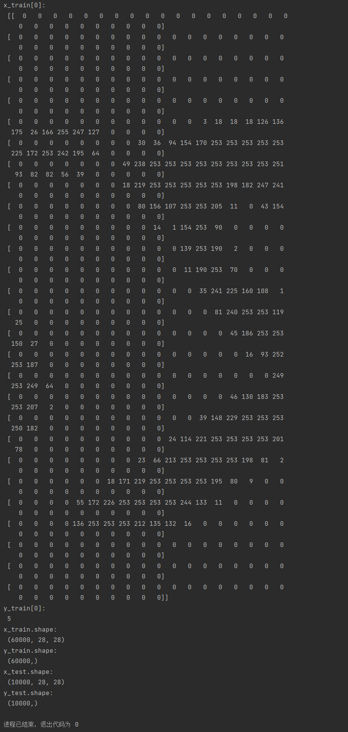
图1 特征值及标签和训练集与测试集个数
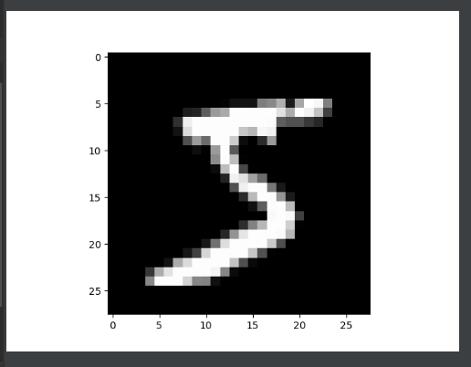
图2 训练集第一张图像

这段代码是训练一个神经网络对手写数字进行分类，并输出训练过程中的损失值和精度以及验证集上的损失值和精度。该神经网络是一个包含两个全连接层的序列模型，输入层为一个展平的28x28像素图像，输出层为10个神经元，代表0到9十个数字。
首先，我们看到了一个“Flatten”层，它将输入数据从二维图像张量（28,28）转换为一维张量（784，）。这个层不包含任何需要学习的参数，因此参数数量为零。
接下来，我们有一个“Dense”层，它有 128 个神经元，并且是全连接层。这意味着每个神经元都与前一层的所有神经元相连，并且需要学习 100480 个参数，其中 784 是输入形状，128 是输出形状。这个层使用“ReLU”激活函数。
最后一个“Dense”层也是全连接层，但它只有 10 个神经元，对应于数据集中可能的数字类别。因此，这一层的输出形状是 (None, 10)，其中 None 表示输入数据的批处理大小。这一层需要学习 1290 个参数，它使用“softmax”激活函数来将输出转换为概率分布。
从这些指标中可以看出，随着epoch的增加，训练集上的精度和验证集上的精度都在逐渐提高，说明模型在逐渐学习到更好的特征和分类方法。在训练的最后一轮中，训练集和验证集的精度都达到了0.98以上，说明该模型可以有效地对手写数字进行分类。另外，模型的总参数量为101,770，其中可训练参数量也为101,770，表明模型的参数量不算很大，适合在较低的硬件资源上进行训练。
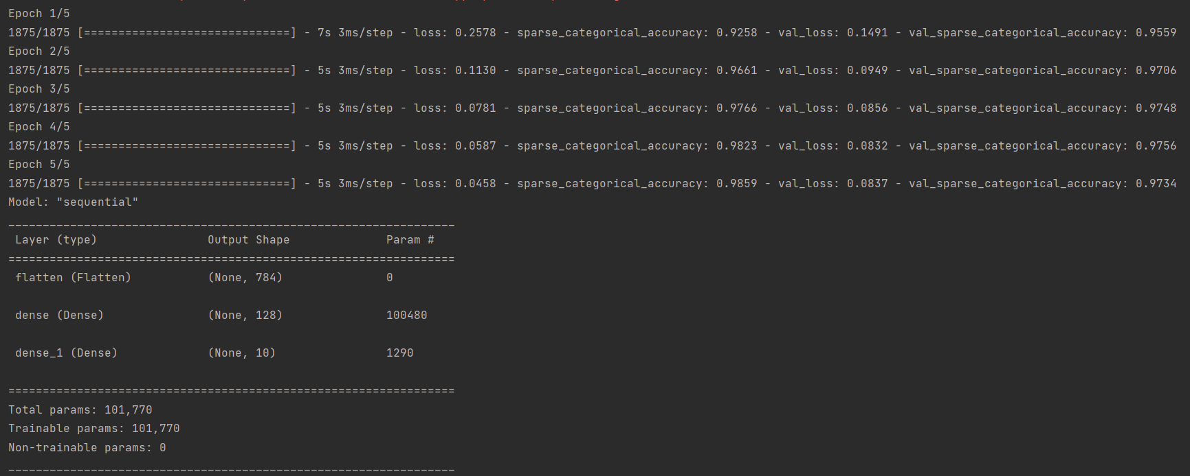
图3 模型训练各参数的展示

五、实验小结（重点部分，从数据集、流程图、神经网络模型等方面进行小结）
数据集：使用的是MNIST数据集，这是一个常用的手写数字数据集。该数据集包含60000个训练样本和10000个测试样本，每个样本是一张28*28的灰度图像，每个像素点的取值范围在0-255之间，表示该点的亮度值。标签为0-9之间的数字。在这个代码中，将训练集和测试集加载进来，这些图片都是已经经过预处理的，即已经缩放到固定大小并做了归一化处理，可以直接用于模型训练。最后，用tf.data.Dataset将数据转换成可用于模型训练的形式。

流程图：步骤如下：
第一步，导入TensorFlow库
第二步，加载MNIST数据集，拆分成训练集和测试集，同时对像素值进行归一化
第三步，定义Sequential模型
第四步，添加Flatten层，将输入图像展平成一维向量
第五步，添加Dense层，该层包含128个神经元，并使用ReLU激活函数
第六步，添加Dense层，该层包含10个神经元，并使用Softmax激活函数
第七步，编译模型，指定损失函数为SparseCategoricalCrossentropy，优化器为Adam，指定使用精确度作为评估指标
第八步，使用fit()函数训练模型，指定训练数据、批次大小、迭代次数和验证数据
第九步，模型在训练数据上迭代5次，同时在验证数据上进行验证
第十步，输出模型的总体信息、网络架构和每一层的输出形状、参数数目等信息
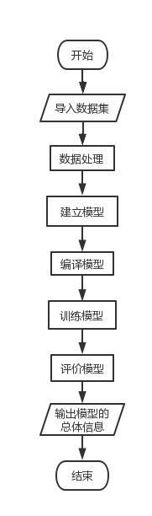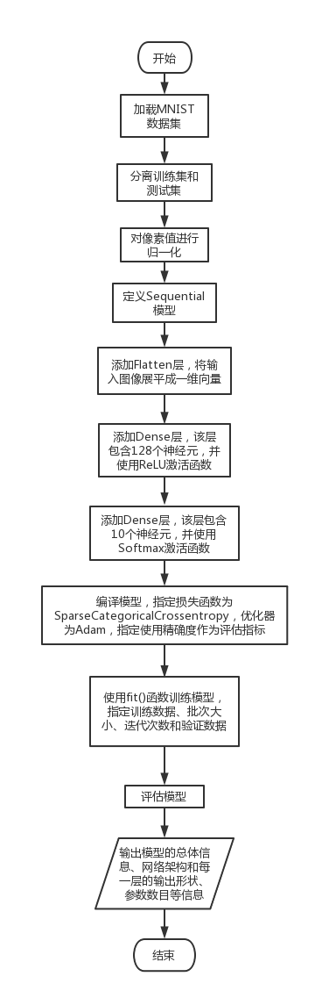
图4 手写数字识别实验概要流程图 图5 手写数字识别实验详细流程图
神经网络模型：
这是浅层神经网络，两层感知机，该模型有三个层，包括一个Flatten层和两个Dense层。第一层是Flatten层，将输入的图像数据展平成一维向量（28×28=784个神经元）。第二层是Dense层，包含128个神经元，并使用ReLU激活函数。第三层是输出层，包含10个神经元，使用Softmax激活函数输出概率分布。
Flatten层：输入形状为(28, 28)的图像数据，展平成一维向量，输出形状为(784)的向量。Flatten层没有参数需要学习。
Dense层：第一个Dense层的输入形状为(784)，输出形状为(128)。共包含100480个参数，其中每个输入神经元都连接到了128个神经元，每个神经元都有一个权重，共有100480个权重参数。此外，该层还有128个偏置参数。
Dense层：第二个Dense层的输入形状为(128)，输出形状为(10)。共包含1290个参数，其中每个输入神经元都连接到了10个神经元，每个神经元都有一个权重，共有1280个权重参数。此外，该层还有10个偏置参数。
总共的可训练参数为101,770个，这些参数将在模型的训练过程中被优化。
在训练过程中，优化器将不断调整网络中的权重，以使模型在训练数据上的损失最小化。最终，该模型将在测试数据上进行评估，并输出精度和损失函数的值。
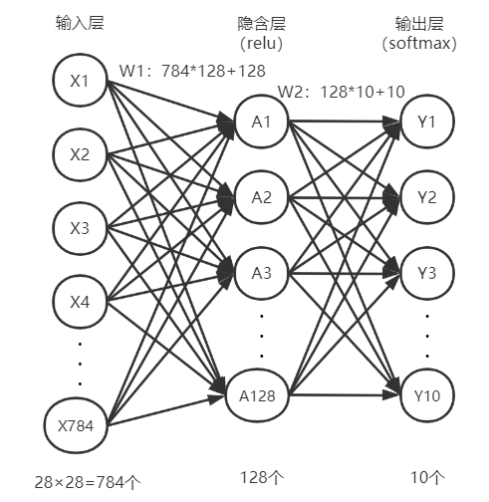
图6 浅层神经网络两层感知机模型
六、成绩

